Практическая работа №6

**Тема: Работа с циклами**

**Цель работы** – изучить способы использования циклов.

**Задание 1.**

Создать программу нахождения суммы чисел в диапазоне от a до b. Значение a и b вводит пользователь. При создании программы использовать цикл For.

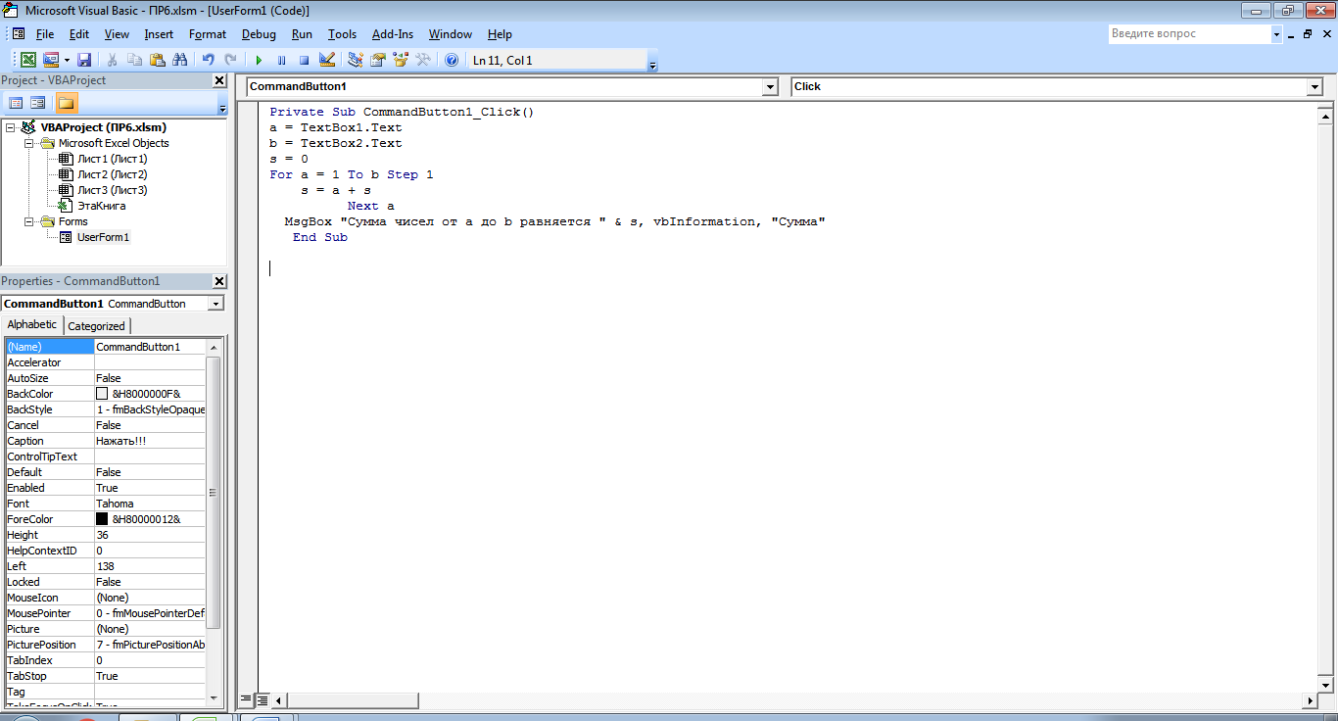

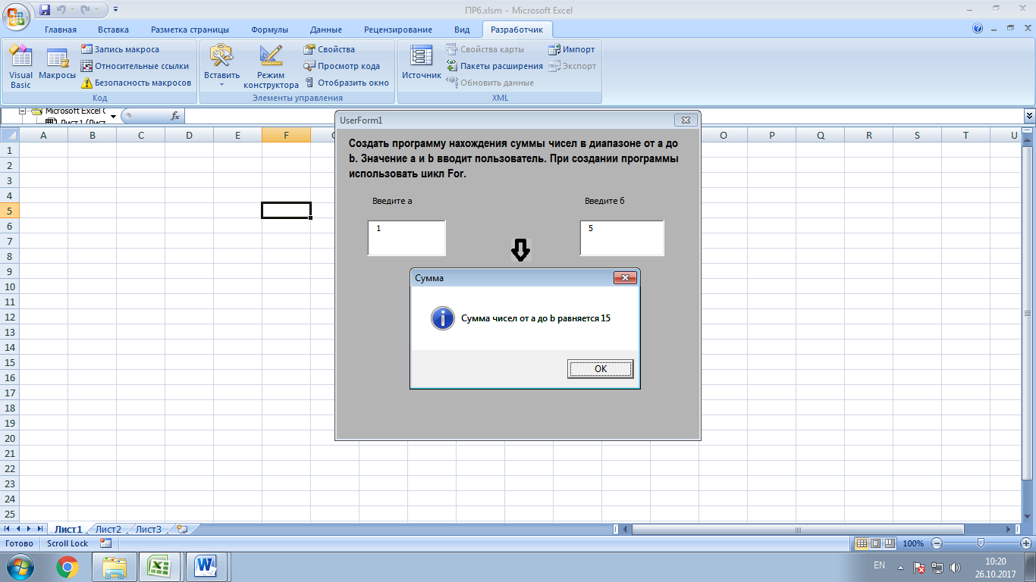

**Задание 2.**

Создать программу нахождения суммы чисел в диапазоне от a до b. Значение a и b вводит пользователь. При создании программы использовать цикл **While**.

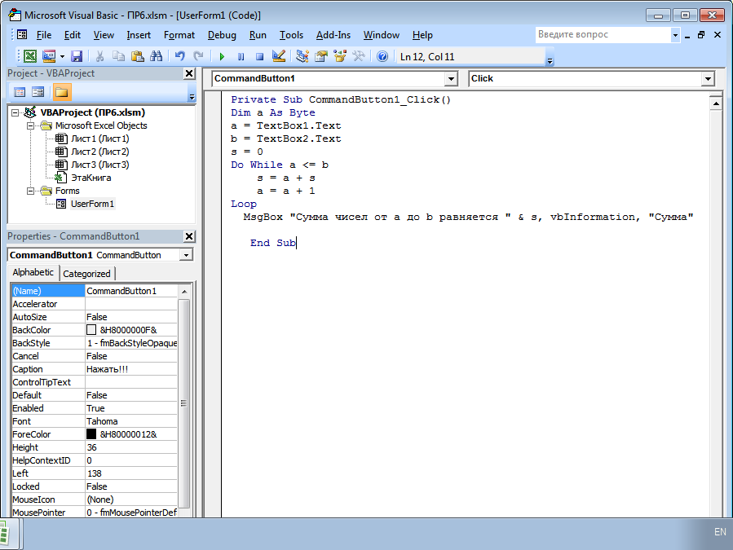

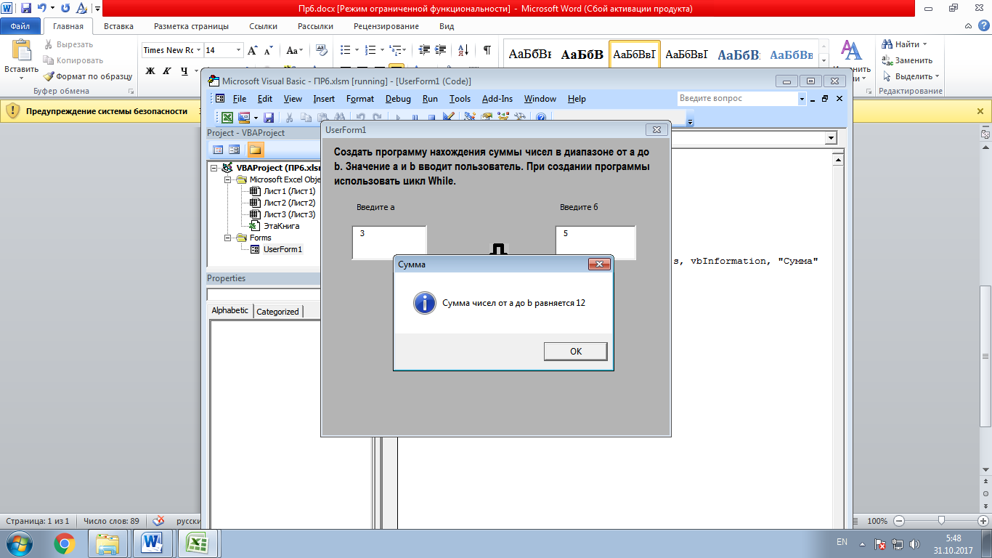

**Задание 3.**

Создать программу нахождения суммы чисел в диапазоне от a до b. Значение a и b вводит пользователь. При создании программы использовать цикл **Do While**.

